Методические рекомендации по оформлению рекреационно-образовательной зоны (РОЗ) «Аллея профессий»
Авторы: Милостная Марина Витальевна,
старший воспитатель
Хван Анжелика Ивановна,
Образовательная область: социально-коммуникативное
Название: рекреационно-образовательная зона по «Аллея профессий»
Возрастная категория: старший дошкольный возраст (5-7 лет)
Цель: формирование представлений воспитанников о профессиях посредством овладения элементарными трудовыми действиями.
Задачи:
- Познакомить детей с профессиями взрослых
- Формирование представлений у детей о современных профессиях, востребованных на рынке труда.
- Научить детей элементарным трудовым действиям изучаемой профессии.
- Сформировать навыки работы с инструментами, оборудованием изучаемой профессии.
- Научить детей правилам техники безопасности трудового процесса.
- Дать ребенку начальные и максимально разнообразные представлений трудовых действиях профессиональной направленности.
- Развивать познавательную активность в процессе ознакомления с различными профессиями.
Сформировать у ребенка эмоционально-положительное отношение к труду и профессиональному миру.
- Показать значимость каждой профессии для общества.
- Создание условий для формирования коммуникативных навыков и опыта проектной и исследовательской деятельности.
- Формировать у детей обобщенные представления о структуре трудового процесса, о роли современной техники в трудовой деятельности человека, понимание взаимосвязи между компонентами трудовой деятельности.
- Закреплять умения детей выражать в игровой и продуктивной деятельности свои впечатления.
- Стимулировать развитие познавательных, коммуникативных, творческих способностей детей.
- Воспитывать бережное отношение к труду взрослых и его результатам.
- Помочь детям осознать важность, необходимость и незаменимость каждой профессии.

- Развитие эмоционального отношения ребенка к профессиональному миру, дать возможность проявить свои силы и возможности в различных видах деятельности и профессий.
Необходимые условия для создания образовательного холла:
При развивающей зоны в ДОУ «Аллея профессий», педагоги должны руководствоваться требованиями ФГОС ДО.
1.Образовательный процесс организуется в соответствии с:
  - санитарно-эпидемиологическими правилами и нормативами;
  - правилами пожарной безопасности;
  - требованиями, предъявляемыми к средствам обучения и воспитания детей дошкольного возраста (учет возраста и индивидуальных особенностей развития детей);
  - требованиями к оснащенности помещений развивающей предметно- пространственной средой;
  - требованиями к материально-техническому обеспечению позволяющие познакомить и попробовать себя в роли профессий взрослых.
2.Материал в зоне «Аллея профессий» располагаются в свободном доступе детей.
3.Эстетичность оформления РОЗ. Должны присутствовать подходящие игровые персонажи, творческие работы воспитанников на данную тему.
4.Многофункциональность РОЗ. Игровая среда должна легко видоизменяться в зависимости от обучающей ситуации.
5.Вариативность РОЗ. Регулярно обновлять оборудование в зоне «Аллея профессий» (игрушечные продукты, атрибуты к различным профессиям, дидактические игры, художественную литературу).

Описание деятельности в рекреационно-образовательной зоне «Аллея профессий»:
Площадь – 10 кв.м.
РОЗ оснащена игровым оборудованием, позволяющим организовывать игровую деятельность дошкольников по ознакомлению с миром профессий взрослых: атрибуты для сюжетно-ролевых игр по возрасту детей («Спасатели, «Больница», «Космонавт», «Банк», «Туристическое агентство» и т. д.)
  - Предметы-заместители.
  - Наглядный материала: альбомы, картины, фотоиллюстрации и др.
  - Предметы народно-прикладного искусства.
  - Детская художественной литературы.
  - Куклы в фирменной одежде в соответствии с профессией.
Образовательная деятельность в рекреационно- образовательной зоне проводится в соответствии с графиком-расписанием во второй половине дня, строиться с учетом принципа интеграции образовательных областей и тематического планирования.

Ознакомлением с трудом взрослых необходимо начинать уже в дошкольном возрасте, когда дети через доступные формы познания узнают о разных профессиях. В зависимости от способностей, психологических особенностей темперамента и характера, от воспитания ребенка и привития ему ценности труда у детей формируется система знаний о профессиях, интересы и отношение к определенным видам деятельности.
Для того чтобы ребенок осознанно сделал выбор во взрослой жизни, его надо познакомить с максимальным количеством профессий, начиная с ближнего окружения, с профессий родителей и людей хорошо знакомых, чей труд дети наблюдают изо дня в день. В основном эта деятельность носит информационный характер (общее знакомство с миром профессий), а также включает совместное обсуждение мечты и опыт ребенка, приобретенного им в разных видах детской деятельности.
Основными направлениями является:
-профессиональное воспитание (формирование у детей интереса к труду, трудолюбия);
-профессиональное информирование (обеспечение детей информацией о мире профессий).
Основные формы работы с детьми в РОЗ «Аллея профессий»:
-тематические занятия;
-игры-квесты;
-игра (сюжетно-развивающая, дидактическая);
-познавательная практическая деятельность;
-художественная деятельность (чтение художественных произведений, театральные постановки, рассматривание иллюстраций, картин и т.д.);
-общение (развивающие ситуации, рассказы, игровой тренинг, создание проблемных игровых ситуаций и т.д.);

Планируемые результаты:
  - У ребёнка сформированы знания о профессиях взрослых; знает о назначении техники и материалов в трудовой деятельности взрослых; сформированы навыки работы с инструментами, оборудованием изучаемой деятельности; умеет соблюдать правила техники безопасности в процессе трудовой деятельности; сформировано положительное отношение к труду и профессиональной деятельности.
  - Сформирована познавательная активность, как необходимое качество для успешного обучения в школе.
  - Способен выбирать себе род занятий, участников по совместной деятельности.
  - Ребенок обладает установкой положительного отношения к миру, к разным видам труда, другим людям и самому себе, обладает чувством собственного достоинства.

  - Активно взаимодействует со сверстниками и взрослыми, участвует в совместных играх.
  - Способен договариваться, учитывать интересы и чувства других, сопереживать неудачам и радоваться успехам других, адекватно проявляет свои чувства, в том числе чувство веры в себя, старается разрешать конфликты.
  - Знает основные трудовые действия людей разных профессий.
  - Имеет представление о некоторых профессиях людей и взаимопомощи людей разных профессий.
  - Может назвать несколько профессий, рассказать о действиях этого человека.
  - Имеет представление о разных профессиях; об истории возникновения и развития данных профессии; знает, где и кем работают родители, и в чем ценность их труда; соотносит результаты труда и набор трудовых процессов с названием профессии.
  - Имеет обобщенное представление о структуре трудового процесса, понимание взаимосвязи между компонентами трудовой деятельности; использует предметы-заместители в качестве атрибутов для сюжетных и творческих игр.

Фотографии РОЗ «Аллея профессий»

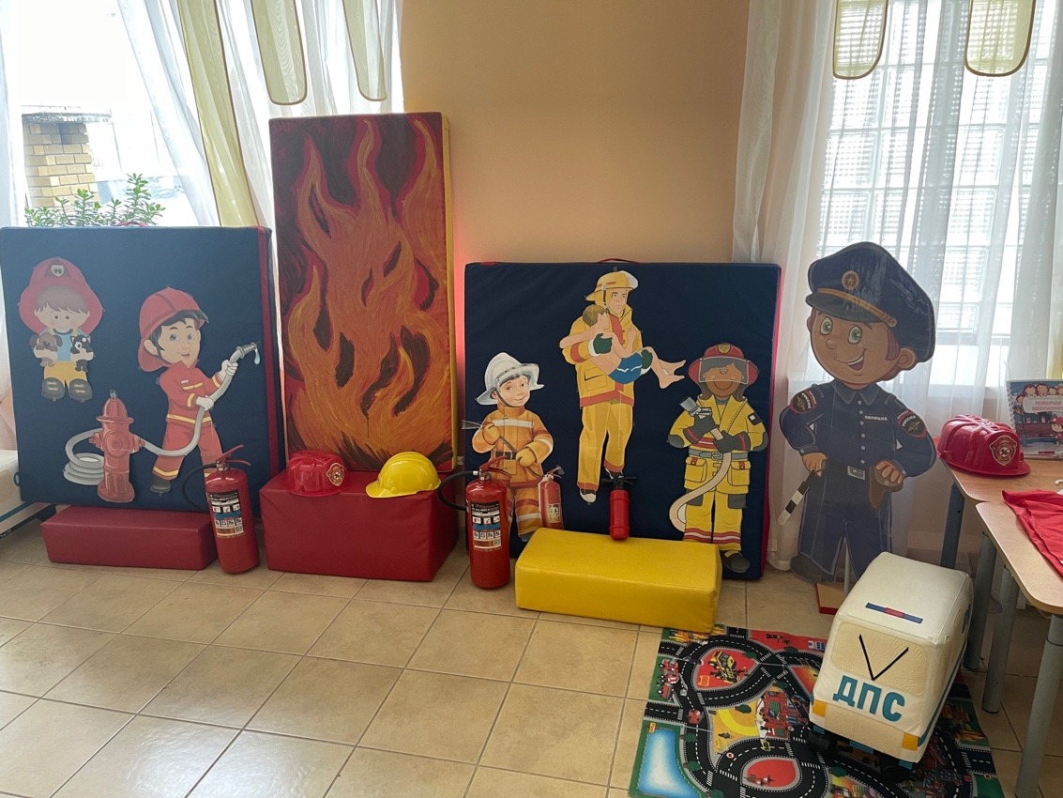
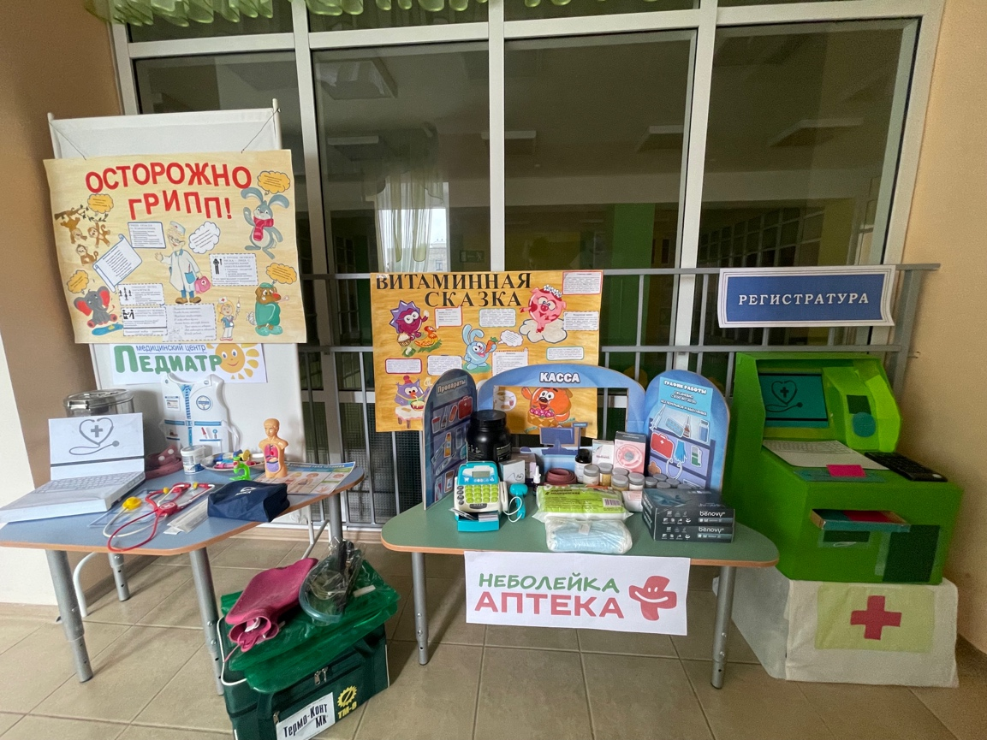

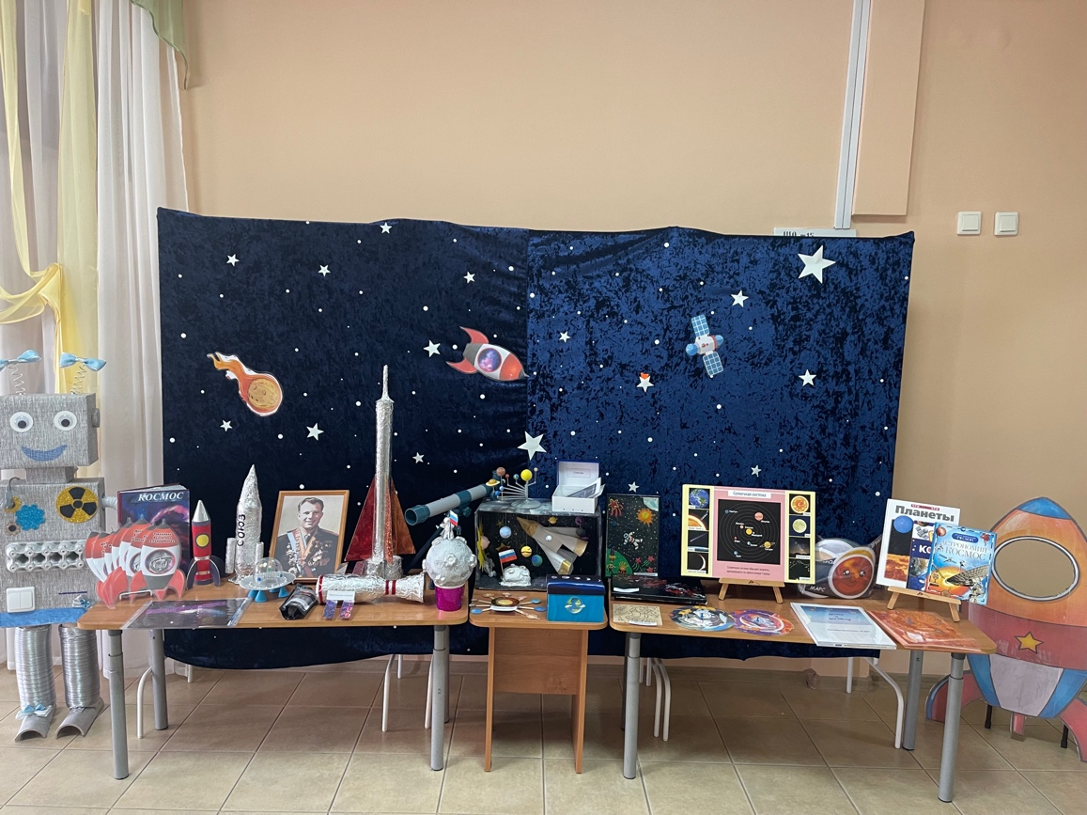

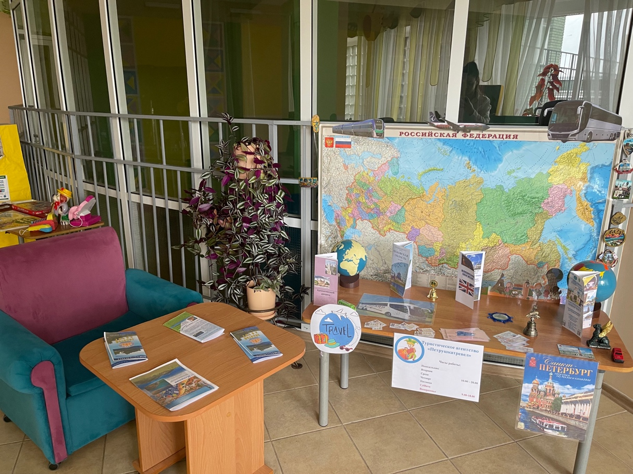
Рекомендуемая литература:
- Алешина Н.В. Ознакомление дошкольников с окружающим и социальной действительностью (старший возраст) Москва., 2002
- Беседы о профессиях с детьми 4-7 лет. М., 2010
- Беседы с ребенком. Профессии. Картинки с заданиями. М., 2013
- Бурмистова Н.Н., Путешествие в мир профессий // Воспитатель ДОУ. 2013., № 9
- Волкова Т.Р., Мишин А.В. Секреты поиска работы [Текст]: М.: Генезис, 2003. - 125 с.
- Голицына Н.С. Ознакомление дошкольников с социальной действительностью [Текст]: перспективное планирование работы с детьми 3
-7 лет. - М.: Мозаика - Синтез, 2006. - 39 с.
- Климов Е.А. Психология профессионального самоопределения [Текст]. - Ростов - на-Дону: Издательство «Феникс», 2000. - 512 с.
- Комарова Т.С. Трудовое воспитание в детском саду [Текст]: Программа и методические рекомендации. Для занятий с детьми 2-7 лет / Т.С. Комарова, Л.В. Куцакова, Л.Ю. Павлова; ред.: Т.С. Комарова, В.В. Гербова. - 2-е изд., испр. и доп. - М.: Мозаика-Синтез, 2006. - 70 с.
- Маханева М.Д. Скворцова О. В. Учим детей трудиться. М., 2012

- Медведев Д.А. Национальная образовательная инициатива «Наша новая школа» [Текст]. Утверждена 04 февраля 2010 г. Пр-271.
- Потапова Т.В. Беседы о профессиях с детьми 4–7 лет. М., 2010
- Профессии. Демонстрационный материал. М., 2013
- Пряжников Н.С. Методы активизации профессионального и личностного самоопределения [Текст]: учебно-методическое пособие. - М., 2002., 400 с.
- Резапкина Г.В. Скорая помощь в выборе профессии [Текст]: практическое руководство для педагогов и школьных психологов. М.: Генезис, 2010. - 48 с.
- Савина И.В. Формирование представлений о профессиях у детей старшего дошкольного возраста // Воспитатель ДОУ. 2012., № 2
- Шорыгина Т.А. Беседы о профессиях. М., 2014

Приложения:
- Приложение № 1 «Перспективное планирование»
- Приложение № 2 «Картотека сюжетно-ролевых игр»
- Приложение № 3 «Картотека дидактических игр»
- Приложение № 4 «Конспекты НОД»
- Приложение № 5 «Ситуации общения»
- Приложение № 6 «Квест-игры»
- Приложение № 7 «Сценарии развлечений»
- Приложение № 8 «Загадки о профессиях»
- Приложение № 9 «Загадки об орудиях труда»
- Приложение № 11 «Список художественной литературы»
- Приложение № 12 «Книжки-малышки»

